BÁO CÁO BÀI TẬP LỚN: NGHIÊN CỨU VÀ PHÁT TRIỂN KỸ NĂNG VIẾT PROMPT TRONG HỌC TẬP

I. XÁC ĐỊNH CÁC TÁC VỤ HỌC TẬP

Tác vụ 1: Tóm tắt một bài đọc trong sách tiếng Hàn (Kỹ năng Reading)
Bản chất tác vụ:
Yêu cầu đọc hiểu một đoạn văn tiếng Hàn, xác định ý chính, từ khóa và cấu trúc nội dung để diễn đạt lại ngắn gọn bằng tiếng Việt hoặc tiếng Hàn.
Thách thức:
AI thường chỉ dịch từng câu hoặc chép lại ý bề mặt thay vì khái quát nội dung. Kết quả dài dòng, thiếu phân chia luận điểm và không phù hợp với mục tiêu ôn TOPIK.

Tác vụ 2: Giải thích một ngữ pháp tiếng Hàn (Kỹ năng Grammar)
Cụ thể: Ngữ pháp “-아/어도 되다”.
Bản chất tác vụ:
Biến phần giải thích ngữ pháp mang tính học thuật thành kiến thức dễ áp dụng trong giao tiếp thực tế.
Thách thức:
AI thường chỉ đưa công thức ngữ pháp khô cứng mà thiếu tình huống hội thoại, thiếu so sánh với cách nói tương tự nên người học khó nhớ và khó dùng trong Speaking.

Tác vụ 3: Tạo bộ câu hỏi ôn tập từ vựng chủ đề nghề nghiệp (Kỹ năng Vocabulary/Testing)
Cụ thể: Từ vựng tiếng Hàn chủ đề 직업 (Nghề nghiệp).
Bản chất tác vụ:
Đánh giá khả năng sử dụng từ vựng trong ngữ cảnh thay vì chỉ kiểm tra nghĩa đơn lẻ.
Thách thức:
AI thường tạo câu hỏi quá dễ, thiên về dịch nghĩa từ vựng. Ít kiểm tra khả năng phân biệt nghề nghiệp, môi trường làm việc hoặc collocations thường gặp trong tiếng Hàn.

II. XÂY DỰNG CÁC PHIÊN BẢN PROMPT

Tác vụ 1: Tóm tắt bài đọc tiếng Hàn

Prompt cơ bản: Tóm tắt đoạn văn tiếng Hàn sau đây.

Prompt cải tiến: Tóm tắt đoạn văn tiếng Hàn sau đây trong khoảng 100 từ. Trình bày bằng gạch đầu dòng và nêu các ý chính.

Prompt nâng cao: Vào vai giáo viên luyện thi TOPIK. Hãy đọc và tóm tắt đoạn văn tiếng Hàn sau theo 3 phần rõ ràng:
- Chủ đề chính
- Các ý quan trọng
- Thông điệp của tác giả
Giới hạn dưới 100 từ và trình bày dưới dạng bảng để học sinh dễ ôn tập.

Tác vụ 2: Giải thích ngữ pháp tiếng Hàn “-아/어도 되다”

Prompt cơ bản: Giải thích ngữ pháp “-아/어도 되다”.

Prompt cải tiến: Giải thích ngữ pháp “-아/어도 되다”. Cung cấp công thức, ý nghĩa và 3 ví dụ kèm dịch tiếng Việt.

Prompt nâng cao: Vào vai giáo viên tiếng Hàn dành cho người mới học TOPIK I. Hãy giải thích ngữ pháp “-아/어도 되다” bằng tình huống thực tế.

Yêu cầu:
- Đưa ra một câu hội thoại bình thường
- Chuyển sang câu dùng “-아/어도 되다”
- Giải thích tác dụng của cấu trúc trong giao tiếp

Tác vụ 3: Tạo bộ câu hỏi ôn tập từ vựng chủ đề nghề nghiệp

Prompt cơ bản: Tạo 5 câu hỏi trắc nghiệm từ vựng tiếng Hàn chủ đề nghề nghiệp.

Prompt cải tiến: Tạo 5 câu hỏi trắc nghiệm (A, B, C, D) về từ vựng tiếng Hàn chủ đề nghề nghiệp và cung cấp đáp án ở cuối.

Prompt nâng cao: Vào vai chuyên gia ra đề TOPIK. Hãy tạo bộ 5 câu hỏi trắc nghiệm từ vựng tiếng Hàn chủ đề 직업 (Nghề nghiệp).
Yêu cầu:
- Độ khó tăng dần từ TOPIK I đến TOPIK II
- Tập trung vào ngữ cảnh nghề nghiệp và nơi làm việc
- Mỗi câu có 4 đáp án A, B, C, D
- Sau mỗi câu có đáp án và giải thích ngắn gọn

III. THỬ NGHIỆM VÀ SO SÁNH KẾT QUẢ

Bảng phân tích so sánh chất lượng

Tiêu chí | Prompt Cơ bản | Prompt Cải tiến | Prompt Nâng cao
Trọng tâm nội dung | Nội dung chung chung, dễ thiếu ý chính. | Đã có giới hạn và phân loại thông tin cơ bản. | Tập trung đúng mục tiêu học TOPIK và khả năng ứng dụng thực tế.
Cấu trúc hiển thị | Dạng đoạn văn dài, khó đọc. | Có gạch đầu dòng, dễ theo dõi hơn. | Chia mục rõ ràng, trình bày khoa học như tài liệu học tập chuyên nghiệp.
Tính ứng dụng | Người học phải tự chỉnh sửa lại để ôn tập | Có thể dùng để học nhanh. | Có thể dùng trực tiếp làm tài liệu luyện TOPIK hoặc giảng dạy.

IV. PHÂN TÍCH HIỆU QUẢ PROMPT
Kết quả thử nghiệm cho thấy chất lượng đầu ra phụ thuộc nhiều vào mức độ chi tiết của prompt. Prompt nâng cao hiệu quả hơn nhờ 3 yếu tố chính:
1. Cơ chế đóng khung ngữ cảnh
Khi yêu cầu AI “Vào vai giáo viên luyện thi TOPIK”, mô hình sẽ ưu tiên cách giải thích học thuật, đúng định hướng kỳ thi và phù hợp với người học tiếng Hàn.
2. Kiểm soát định dạng đầu ra
Các yêu cầu như “trình bày dạng bảng”, “giới hạn 120 từ” hay “giải thích đáp án sai” giúp nội dung ngắn gọn, dễ đọc và dễ ôn tập hơn.
3. Chia nhỏ quá trình tư duy
Prompt nâng cao yêu cầu AI thực hiện từng bước như tạo câu hỏi, phân loại độ khó, phân tích đáp án và kiểm tra ngữ cảnh sử dụng. Nhờ đó, kết quả logic hơn và gần với đề TOPIK thực tế.
V. TỔNG HỢP NGUYÊN TẮC VIẾT PROMPT HIỆU QUẢ
Công thức C.R.E.A.R
1. Context & Role (Bối cảnh & Vai trò)
Xác định rõ AI đóng vai trò gì như giáo viên TOPIK, chuyên gia ra đề hay người hướng dẫn giao tiếp. Điều này giúp AI trả lời đúng phong cách và mức độ học thuật.
2. Request (Yêu cầu cốt lõi)
Sử dụng yêu cầu cụ thể như tóm tắt, phân tích, giải thích hoặc tạo câu hỏi. Tránh các yêu cầu quá chung chung.
3. Explicit Constraints (Ràng buộc rõ ràng)
Nêu rõ số lượng câu hỏi, giới hạn từ, dạng trình bày hoặc trình độ TOPIK để kiểm soát chất lượng đầu ra.
4. Action Steps (Các bước thực hiện)
Chia nhiệm vụ thành từng bước nhỏ như xác định ý chính, tóm tắt và giải thích đáp án để AI xử lý logic hơn.
5. Refinement (Tinh chỉnh)
Yêu cầu AI giải thích đáp án, chỉ ra lỗi sai và so sánh cấu trúc tương tự để tăng tính chính xác và khả năng học tập.
Các bước thực hiện
Bước 1: Prompt cơ bản (đơn giản, ngắn gọn)

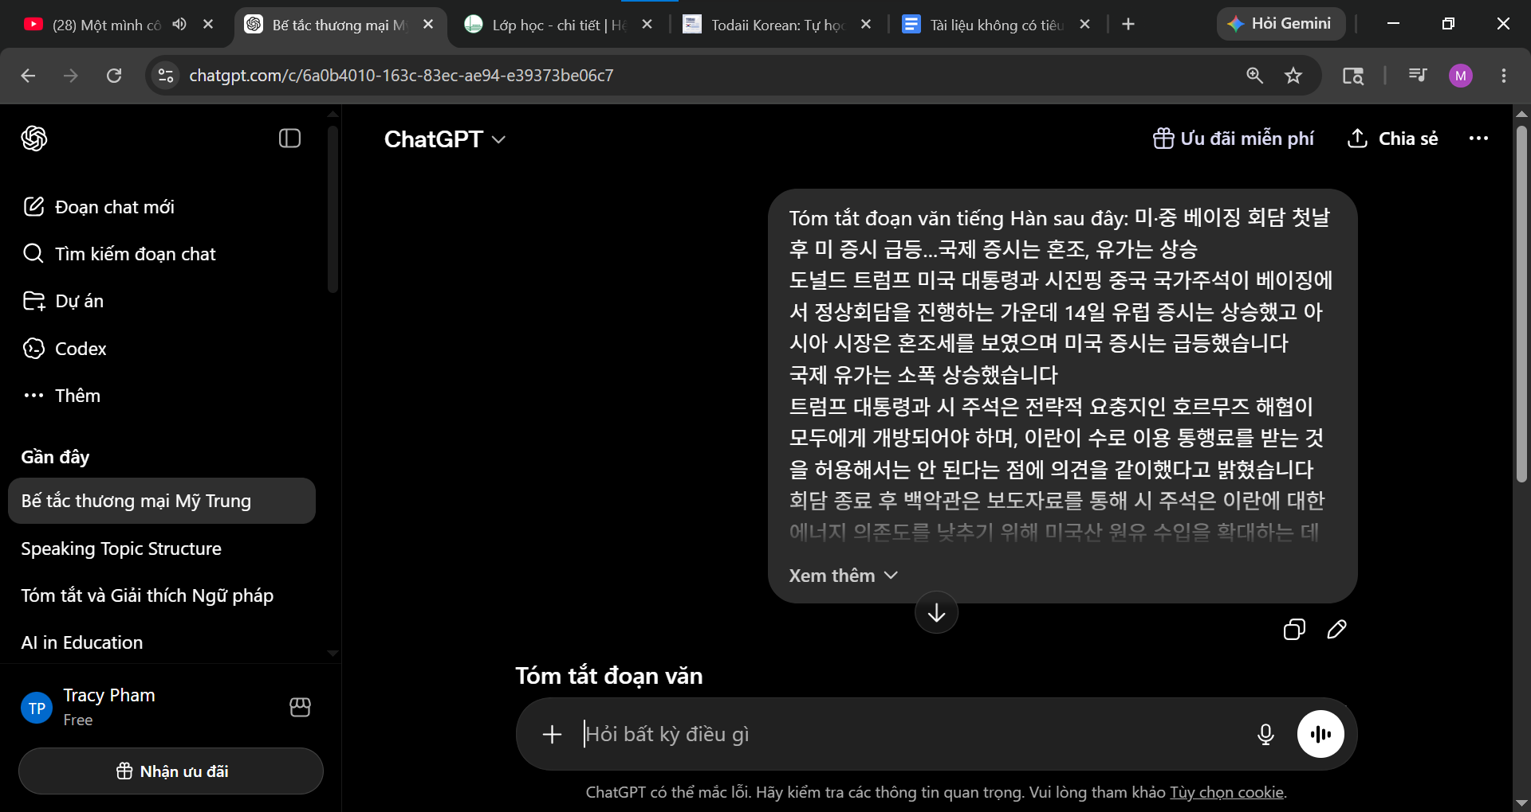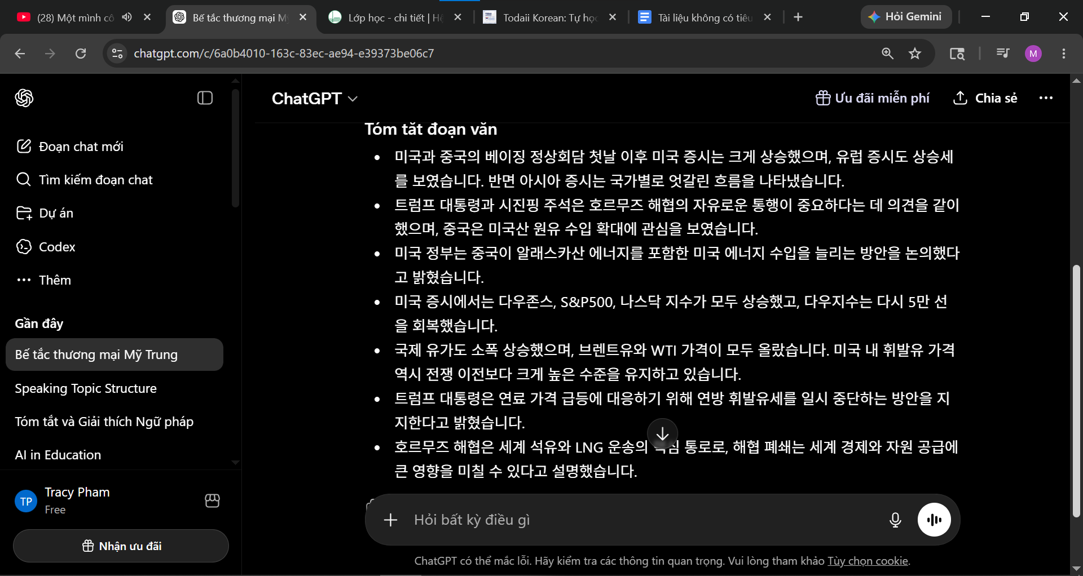

Bước 2: Prompt cải tiến (chi tiết hơn, có cấu trúc)

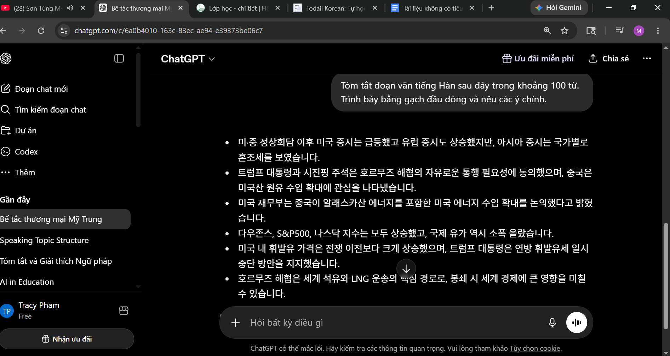

Bước 3: Prompt nâng cao (áp dụng các kỹ thuật prompt engineering như role prompting, chain-of-thought, few-shot examples)

